- (30%)下表列出某系統的輸入輸出值共4組資料，輸入x與輸出y值各為一維。若要訓練下圖之 MLP類神經網路來模擬此未知系統，其初始值如圖所示，學習速率 η=0.1, 並用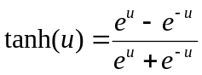 為壓縮函數，請計算使用第一筆資料(0.4, -0.2)訓練時， 以下各題的數值，已知 tanh(0.4)= 0.38.
人工智慧 (2011) Final Exam
請另以答案卷作答，考試時間150分鐘，總分100，Open-book
  - Actual output =?
  - δ_{t} = (target output) – (actual output) =? 計算到小數第二位。
  - δ_{i} =? 計算到小數第二位。
  - 所需調整之 Δa, Δb, Δc各為多少？計算到小數第三位。
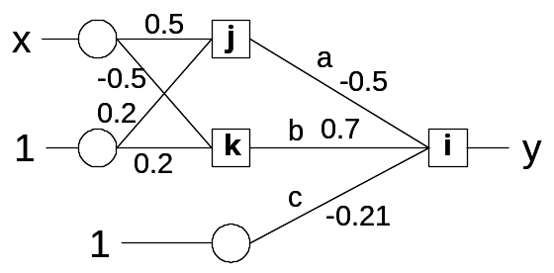

x | y
0.4 | -0.2
0.2 | -0.4
-0.2 | 0.6
-0.4 | 0.5
Ans 1.
(a) Actual output = -0.38
(b) δ_{t}= -0.3 - (-0.38) = 0.19
(c) δ_{i}= (1- (-0.38)²) * δ_{t} = 0.16
(d) Δa=0.4* δ_{i} * 0.1= 0.006
Δb= 0 * δ_{i} *0.1= 0
Δc= 1* δ_{i} *0.1= 0.016

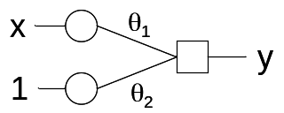
- (10%) 承上題，如以下圖之線性系統模擬，使用全部四筆資料，以LSE估計其參數，則θ₁,θ₂之值各如何？

Ans 2.
[θ₁,θ₂ ] = [-1.2, 0.125]

- (15%) 某日我們到野外採得10朵菇類植物，經鑑定各屬於三個不同種類。其中A六朵，重量分別為 {2, 2.5, 3, 3, 3.5, 4} 克；B四朵，重量分別為 {3.5, 4.5, 5, 6} 克；C十朵，重量分別為 {5, 5.5, 5.5, 6, 6, 7, 7, 8, 8, 9} 克。假設它們的重量都是以Normal Distribution 分佈， P(x | A), P(x | B), P(x | C)各對應下圖PA, PB, PC之曲線。請問 (1)之後採集到重量為4.5的菇類，最可能屬於那一種？(2) 之後採集到重量為5的菇類，最可能屬於那一種？ ...... 計算過程 5%, 答案 5%+5%

A類
樣品編號 | 001 | 002 | 003 | 004 | 005 | 006
重量(克) | 2 | 2.5 | 3 | 3 | 3.5 | 4
B類
樣品編號 | 017 | 018 | 019 | 020
重量(克) | 3.5 | 4.5 | 5 | 6
C類
樣品編號 | 007 | 008 | 009 | 010 | 011 | 012 | 013 | 014 | 015 | 016
重量(克) | 5 | 5.5 | 5.5 | 6 | 6 | 7 | 7 | 8 | 8 | 9

PA(4.5)=0.04, PB(4.5)=0.43, PC(4.5)=0.07
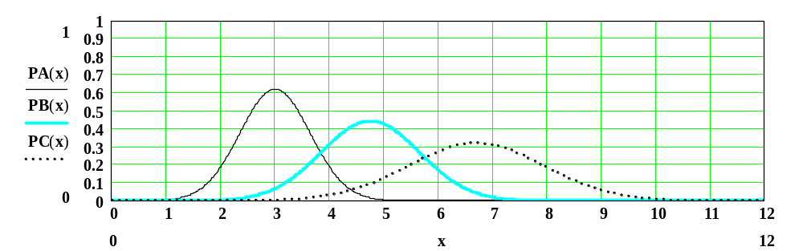
PA(5)=0.01, PB(5)=0.43, PC(5)=0.13

Ans 3.
P(A) P(x=4.5| A) = (6/20)*0.04 = 0.012
P(B) P(x=4.5| B) = (4/20)*0.43 = 0.086 ……… B #
P(C) P(x=4.5| C) = (10/20)*0.07 = 0.035
…….. P(A| x=4.5) = 0.012/ (0.012+0.043+0.007) = 0.194
…….. P(B| x=4.5) = 0.043/ (0.012+0.043+0.007) = 0.693
…….. P(C| x=4.5) = 0.007/ (0.012+0.043+0.007) = 0.113

P(A) P(x=5| A) = (6/20)*0.01 = 0.003
P(B) P(x=5| B) = (4/20)*0.43 = 0.086 ……… B #
P(C) P(x=5| C) = (10/20)*0.13 = 0.065
- (15%) 承第3題，以Kernel Estimator, K(u), 評估機率，設h=1，試求之後如果採集到(1)重量為4.5，以及(2)重量為5的新樣本，最可能屬於那一種類？
[hint] 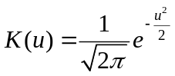 ...... 計算過程 5%, 答案 5%+5%
u | 0 | 0.5 | 1 | 1.5 | 2 | 2.5 | 3 | 3.5
K(u) | 0.4 | 0.35 | 0.24 | 0.13 | 0.05 | 0.02 | 0 | 0

Ans 4.
A類
樣品編號 | 001 | 002 | 003 | 004 | 005 | 006
重量(克) | 2 | 2.5 | 3 | 3 | 3.5 | 4

u = |x-4.5| | 2.5 | 2 | 1.5 | 1.5 | 1 | 0.5
K(u) | 0.02 | 0.05 | 0.13 | 0.13 | 0.24 | 0.35
ΣK(u)=0.92 ….. P(x=4.5, A) = ΣK(u)/N = 0.92/20
….. P(A| x=4.5) = (0.92/20)/(0.92/20+ 0. /20+0./20) = 0.
u = |x-5| | 3 | 2.5 | 2 | 2 | 1.5 | 1
K(u) | 0 | 0 | 0.05 | 0.05 | 0.13 | 0.24
ΣK(u)=0.47
B類
樣品編號 | 017 | 018 | 019 | 020
重量(克) | 3.5 | 4.5 | 5 | 6

u = |x-4.5| | 1 | 0 | 0.5 | 1.5
K(u) | 0.24 | 0.4 | 0.35 | 0.13
ΣK(u)=1.12
u = |x-5| | 1.5 | 0.5 | 0 | 1
K(u) | 0.13 | 0.35 | 0.4 | 0.24
ΣK(u)=1.12
C類
樣品編號 | 007 | 008 | 009 | 010 | 011 | 012 | 013 | 014 | 015 | 016
重量(克) | 5 | 5.5 | 5.5 | 6 | 6 | 7 | 7 | 8 | 8 | 9

u = |x-4.5| | 0.5 | 1 | 1 | 1.5 | 1.5 | 2.5 | 2.5 | 3.5 | 3.5 | 4.5
K(u) | 0.35 | 0.24 | 0.24 | 0.13 | 0.13 | 0.02 | 0.02 | 0 | 0 | 0
ΣK(u)=1.13
u = |x-5| | 0 | 0.5 | 0.5 | 1 | 1 | 2 | 2 | 3 | 3 | 4
K(u) | 0.4 | 0.35 | 0.35 | 0.24 | 0.24 | 0.05 | 0.05 | 0 | 0 | 0
ΣK(u)=1.68
- x=4.5 → C 類 # (2) x=5 → C 類 #

- (10%) 承第3題，以KNN(K Nearest Neighbor)的方法做分類，試計算對於(1)重量為4.5 (設定K=4)；以及(2)重量為5 (設定K=5) 之新樣本，最可能屬於那一種類？
.......... 算式併入答案計分 5%+5%

Ans 5.
x range | 4~5
N_{A} | 1
N_{B} | 2
N_{C} | 1
N | 4
P(A| x=4.5) = 2/4 =0.5 為最大 ………B 類#

x range | 4.5~5.5
N_{A} | 0
N_{B} | 2
N_{C} | 3
N | 5
P(C| x=5) = 3/5 =0.6 為最大 ………C 類#

- (20%) 承第3題，假設這些菇類是我們在星際探險時，所採集到的不知名物種，如要使用K-Means 方法將它們分為三群，其中對於G₀, G₁, G₂之群中心起始值分別為 m₀=2.5, m₁=5, m₃=7.5, 則 (1)收斂後的各群中心之值為何？此時，(2)重量為4.5，以及(3)重量為5的新樣本，最合理的群組是那一群？
………………本題配分 12%+4%+4%

 | G₀ | G₀/G₁ | G₁ | G₁/G₂ | G₂
Means | 2.5 | (3.75) | 5 | (6.25) | 7.5
Samples (x) | 2, 2.5, 3, 3, 3.5, 3.5, |  | 4, 4.5, 5, 5, 5.5, 5.5, 6, 6, 6 |  | 7, 7, 8, 8, 9
Means | 2.92 | (4.10) | 5.27 | (6.54) | 7.8
Samples (x) | 2, 2.5, 3, 3, 3.5, 3.5, 4 |  | 4.5, 5, 5, 5.5, 5.5, 6, 6, 6 |  | 7, 7, 8, 8, 9,
Means | 3.07 | (4.26) | 5.44 | (6.62) | 7.8
Samples (x) |  |  | 4.5 , 5 皆 G₁

